Podpowiadamy jak dobrać wyroby ceramiczne do domu
W artykule poruszamy temat ceramiki i porcelany. Sprawdź jak dobrać wyroby ceramiczne i porcelanowe z naszą pomocą!

Wskazówki jak dobrać wyroby ceramiczne

Kiedy przeprowadzasz się do nowego domu, urządzasz wesele, otwierasz restaurację lub bar lub wybierasz porcelanowy prezent dla przyjaciół z pewnością zastanawiasz się na co zwracać uwagę przy zakupie ceramiki czy też porcelany. Jak dobrać wyroby ceramiczne? Oto kilka naszych wskazówek!
Kupowanie ceramiki a praktyczne porady

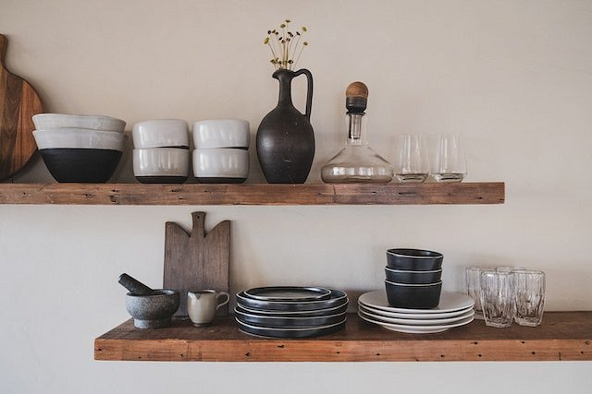
Przy wyborze i zakupie ceramicznych zastaw stołowych najlepszym wyborem będzie porcelana kostna lub wzmocniona porcelana, oba te materiały to wysokiej jakości ceramika. Porcelana kostna jest uznawana na świecie za rodzaj porcelany wysokiej jakości, jest naturalnie mlecznobiała, ma wysoką przepuszczalność, lekką i delikatną konsystencję. Szalenie ważną sprawą jest dokładne sprawdzenie każdego naczynia. Najpierw przyjrzyj się uważnie modelom porcelanowym, wewnątrz i na zewnątrz. Aby sprawdzić, czy glazura porcelanowa jest gładka i natłuszczona oraz czy nie ma rys, dziur, czarnych plam lub pęcherzyków. Zastanów się również jak dobrać wyroby ceramiczne do designu wnętrza.
Czy wiesz jak dobrać wyroby ceramiczne?
Pamiętajmy, że zastawa stołowa to nie jedyny produkt, jaki może być produkowany ręcznie. Coraz większą popularnością cieszą się ceramiczne produkty do łazienki, wazony, świeczniki czy donice. Zastanawiając się jak dobrać wyroby ceramiczne zastanów się czy lubisz wnętrza spójne czy pełne kontrastów i takie odcienie wybierz do swojego mieszkania czy domu! Zwróć uwagę na polskie marki, które oferują ceramiczne rozwiązania na najwyższym poziomie!

